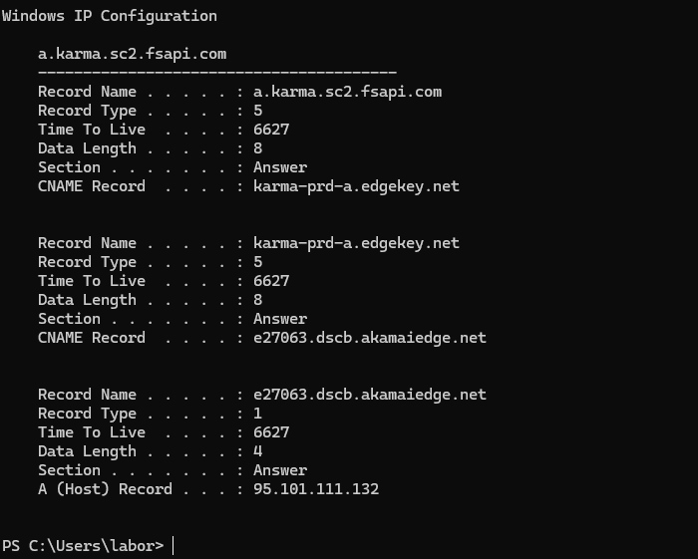

1. Czym jest pamięć podręczna DNS?
Pamięć podręczna DNS to tymczasowy magazyn, w którym komputer zapisuje adresy IP wcześniej odwiedzanych stron internetowych (np. google.com → 142.250.203.46), aby nie musieć za każdym razem pytać serwera DNS o te same informacje.

2. Dlaczego komputer przechowuje odwiedzone adresy?
Komputer przechowuje odwiedzone adresy, aby przyspieszyć ładowanie stron internetowych (oszczędność 50-200 ms na każde połączenie) i zmniejszyć obciążenie sieci poprzez eliminację powtarzających się zapytań do serwerów DNS.

